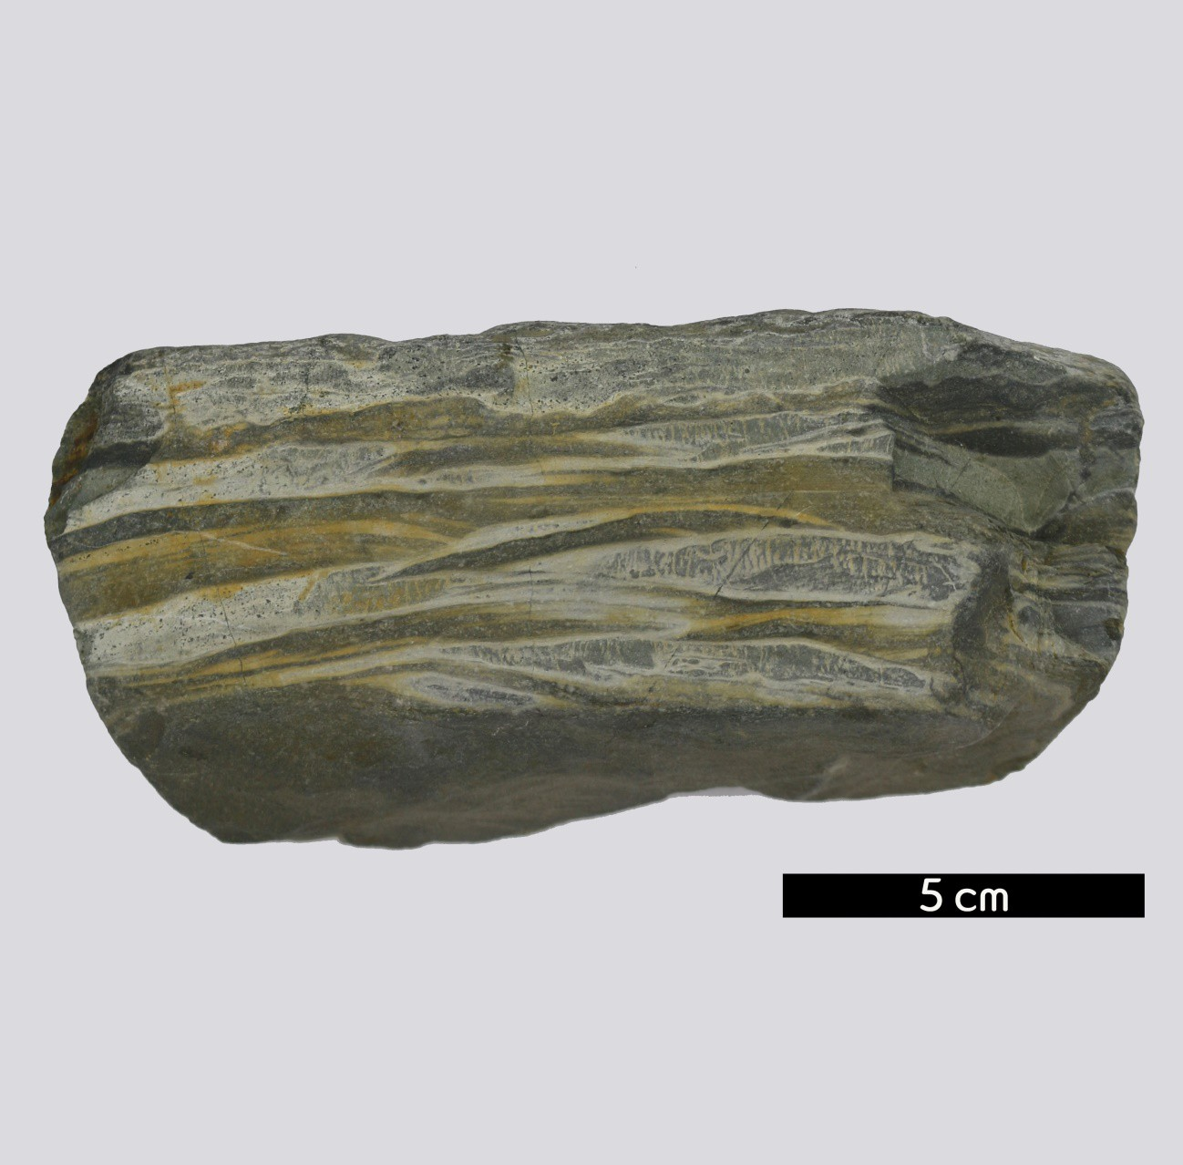
분류 : 퇴적암
- 암석이름 : 우상층리 사암(Flaser-bedded sandstone)
- 주요광물 : 석영, 점토광물
- 보유기관 : 강원대학교 지질학과
- 산지 : 대구광역시 동구 용수동 팔동산
- 특징
  - 층리면에 일정한 각도를 갖고 발달한 일차퇴적구조인 사층 리가 나타난다.
  - 모래 퇴적물 사이에 이질퇴적물이 협재되어 있다.
  - 우상층리로 보이며 이는 고에너지의 조간대 환경에서 잘 보이는 특징이다.

